Задания для 2А класса на 07.04.2020
Предмет | Задание | Форма контроля
Русский язык | с.88 читать, упр.151,152 | направить фотографию выполненного задания учителю через личное сообщение в социальной сети «Вконтакте»  до 10.00 часов 08.04.2020 года
Математика | с. 56 правило, № 1-3
Технология | Пейзаж "Наша галактика".  При изготовлении поделки или объёмной аппликации можно использовать разные техники и материал (бумага, картон или пластилин) | направить фотографию выполненного задания учителю через личное сообщение в социальной сети «Вконтакте»  до 10.00 часов 10.04.2020 года
Музыка | Сайт «Российская электронная школа» https://resh.edu.ru/
Английский язык | группа Гапоненко И.Ф.  Повторить слова по теме «Погода»  С.98, упр.1;  С.102, упр.1;  С.106, упр.1  Упражнения:  Стр.100, упр. 1 (переписать в тетрадь, подобрать № картинки)
 | группа Орловой Л.С.  Тема «Погода»  Учебник (SB): Стр.98 упр.1: прослушать упражнение:  https://www.youtube.com/watch?v=c67AnqY6Db0&feature=emb_logo  выписать слова в тетрадь  Учебник (SB): Стр.102 упр.1: прослушать упражнение:  https://www.youtube.com/watch?v=yNd-sGVugLg  выписать слова в тетрадь  пройти викторину: https://learningapps.org/1526946 | фото/скан выполненной работы в тетради, фото экрана с итогами прохождения викторин присылать на orlova.lidiya@mail.ru  до 10.00 часов 08.04.2020 года

МУЗЫКА
Сайт «Российская электронная школа» https://resh.edu.ru/
Вкладка «Предметы» Музыка 2 класс
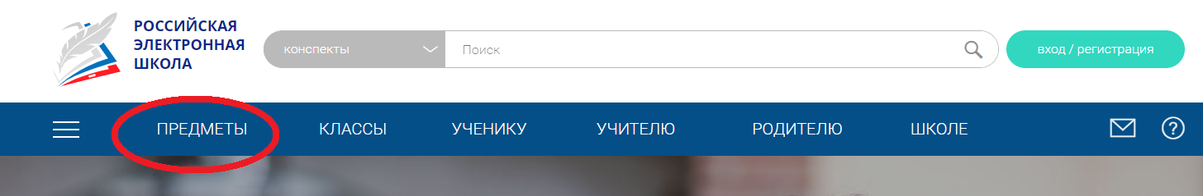
Выбираем 1 урок «Великий русский композитор П.И. Чайковский». 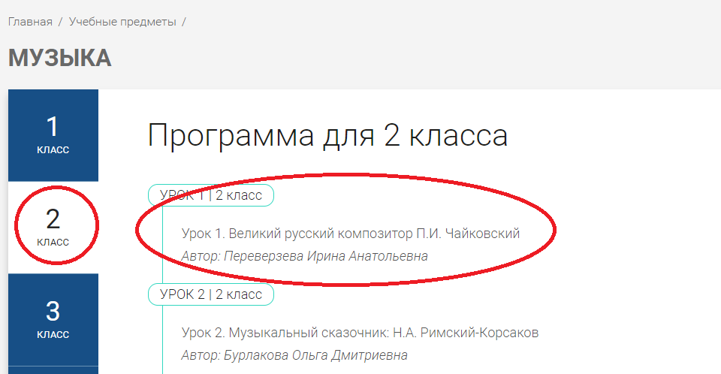
Смотрим видео, слушаем музыку П.И. Чайковского, отвечаем на вопросы теста.
